**平成２９年度　学校栄養職員　情報交換会**

味めぐりカフェ のお知らせ



（公財）東京都学校給食会では、平成24年から29年度採用の学校栄養職員を対象に「味めぐりカフェ」を計画しました。

　これは経験年数の少ない栄養職員の方々に、気軽に何でも話し合える場として、また調理技術が向上できるように「調理して食べよう」をテーマに年間３回開催します。

平成２９年度開催予定

日程、内容等は変更になることがあります。

|  |  |  |  |  |  |
| --- | --- | --- | --- | --- | --- |
| **月** | **日** | **曜日** | **時間** | **調理内容** | **給食時間の指導等** |
| **6** | **3** | **土** | **１０時から１４時** | **世界の料理を給食に出そうPart３**  **東京都と友好都市関係の国の料理**  **インドネシア、エジプト、ロシア** | **他校での実践　情報交換** |
| **10** | **28** | **土** | **１０時から１4時** | **学校給食のパンを作ってみよう** | **給食のパンが学校に届くまで** |
| **2** | **3** | **土** | **１０時から１4時** | **食材や調理方法による食味等の違い**  **Part２** | **意見交換** |

裏面の参加申込書に記入の上FAXにてお申込みください。参加費用は無料です。

持ち物：エプロン・三角巾（バンダナ等でも良いです。）・筆記用具・カメラなど

名前・学校名・電話番号・質問があればお書きください。当日の連絡に携帯番号をご記入いただけると助かります。

**申し込み締切日　　　平成２９年５月２６日　金曜日**

★参加多数でご参加いただけない場合のみ５月３０日(火)までにご連絡いたします。

参加申込書

FAX　03－5815-7099

「味めぐりカフェ」への参加を申込みます。

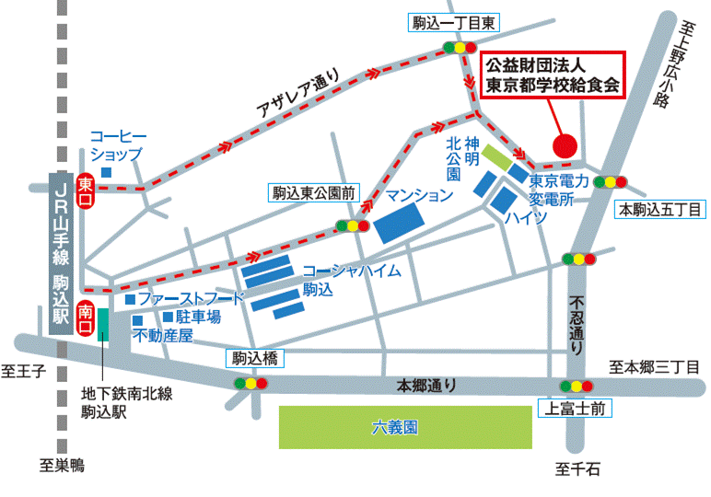開催日　平成29年６月３日（土）

時　間　午前10時から午後2時

場　所　東京都学校給食会館

東京都文京区本駒込5-66-2

電　話　03-3822-9391



★応募と同時に参加となります。ご参加いただけない場合のみこちらからご連絡します。みなさまのご参加を心よりお待ちしています。

★欠席の際は、ご連絡をいただけますようお願いします。